Nowy herbicyd w odchwaszczaniu kukurydzy :

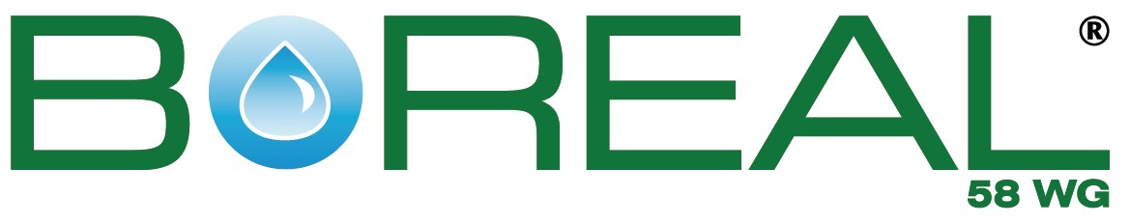

Komisja Europejska w trosce o nasze zdrowie wycofała całkowicie z krajów Unii jedną z najstarszych substancji aktywnych – atrazynę.

Producenci kukurydzy zaczęli zastanawiać się jak poradzą sobie z odchwaszczaniem kukurydzy. Często zadawali pytania - jaki środek będzie wprowadzony za atrazynę i czy będzie zwalczał fiołki, gorczycę polną , komosę ,szarłat , chwastnicę jednostronną , tobołki, taszniki , jasnoty , psiankę , i inne chwasty.

W 2008 roku Firma BAYER zarejestrowała nowy herbicyd do odchwaszczania kukurydzy o nazwie handlowej Boreal 58 WG składający się z dwóch bardzo skutecznych substancji aktywnych uzupełniających się w działaniu isoxaflutol i flufenacet.

Boreal 58 WG możemy stosować w uprawie kukurydzy na ziarno i na kiszonkę. Produkt można stosować jednorazowo, przedwschodowo w pełnej dawce 0,75 kg/ha lub w programie dwuzabiegowym w dawkach dzielonych np: pierwszy zabieg przedwschodowy - Boreal 58 WG 0,3- 0,4kg/ha + drugi zabieg po masowych wschodach chwastów , gdy są one w fazie 2 liści , a kukurydza w fazie 4-6 liści Maister 310 WG 75-100g/ha + Actirob 1l/ha. W programie dwuzabiegowym osiągnięto skuteczność odchwaszczania na poziomie 99-100%.

W zabiegu jednorazowym w doświadczeniach między innymi na Dolnym Śląsku, Wielkopolsce i innych regionach kraju uzyskiwano skuteczność odchwaszczania do 100% w takich chwastach jak: samosiewy rzepaku , fiołek polny , rumian polny , tobołki , taszniki , chaber , krzywoszyj polny , psianka czarna, chwastnica jednostronna , rumianowate , komosa biała i szarłat , natomiast rdest powojowy zwalczany był w 75% a iglica pospolita prawie w 80%.
Zaletą zabiegów doglebowych jest wyeliminowanie konkurencji chwastów w początkowej fazie wzrostu kukurydzy , która siana jest w dużej rozstawie , posiada pionowy pokrój , wolno rośnie , i praktycznie jest "bezbronna".

Przypominamy , że efektywny zabieg doglebowy wymaga spełnienia dwóch warunków:
- musi być wykonany na wilgotną glebę
- a wybrana kombinacja herbicydowa jest odpowiednio dobrana do spodziewanego zachwaszczenia.

Dużą zaletą herbicydu Boreal 58 WG jest skuteczne zwalczanie chwastów uodpornionych na atrazynę. A poprzez tzw."inteligentne działanie IFT" , Boreal zapewnia czyste pole bez chwastów już od wschodu kukurydzy, a efekt uaktywniania się substancji aktywnej wraz z kolejnymi opadami deszczu i z kolejnymi falami wschodzących chwastów zapewnia długotrwałe działanie i czyste pole także w późniejszym okresie. Środek działa układowo , pobierany jest zarówno przez korzenie jak i łodygi kiełkujących chwastów i szybko transportowany jest w całej roślinie.
Po zastosowaniu środka chwasty nie wschodzą lub krótko po wschodach bieleją i giną.
Herbicydu Boreal nie stosować w warunkach suszy lub w przypadku widocznych zaniedbań agrotechnicznych. Środka nie stosować w temperaturze poniżej 8 stopni C tak samo w dzień jak i przy spadkach nocnych poniżej 8 stopni C oraz na glebach piaszczystych i silnie zasadowych/pH powyżej 7,5/. Herbicydu Boreal 58 WG nie należy mieszać z olejami, nawozami , i innymi substancjami chemicznymi.

Środek rozkłada się w glebie w ciągu okresu wegetacyjnego i nie stwarza zagrożenia dla roślin uprawianych następczo.

Herbicyd Boreal 58 WG do zwalczania chwastów w kukurydzy - to środek na którym możesz polegać.

Tadeusz Borecki

